**Manual de Usuario MASS2D3D – CIP V1.0**

*INSTALACIÓN*

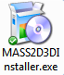Para proceder con la instalación del software MASS2D3D-CIP obtenga el archivo “MASS2D3DInstaller.exe”. Se necesita un máximo de 60MB libres en el disco para el programa. Para realizar la instalación haga doble click en el archivo y siga los siguientes pasos:

1. **Setup:** Mensaje de bienvenida del instalador indicando el software que se instalará. Oprimir botón Next.

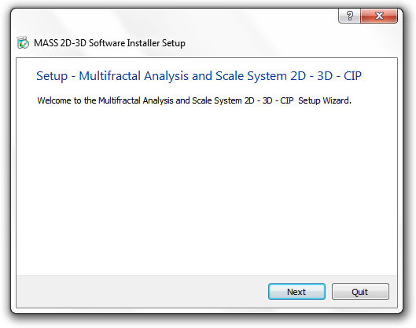

1. **Installation Folder:** Indique la carpeta principal donde se realizará la instalación. Aquí se copiará el archivo ejecutable y DLL’s necesarios para la correcta operación del programa. Oprimir botón Next.

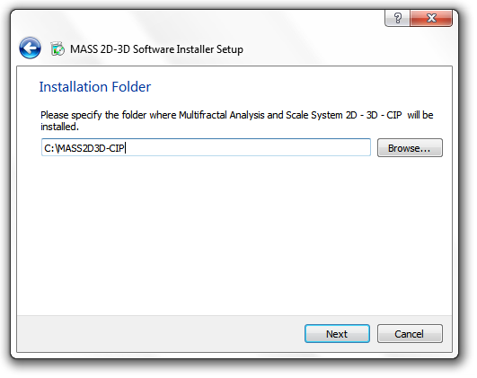

1. 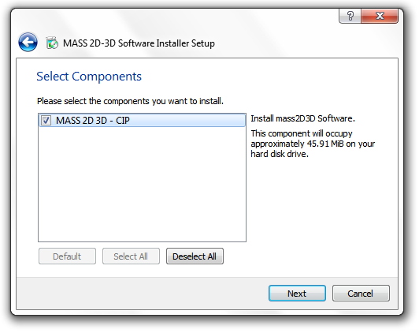**Select Components:** Seleccione los componentes a instalar. En este caso solo debe seleccionar MASS 2D-3D –CIP y oprimir botón Next.
2. **License Agreement:** Aceptar la licencia, que en este caso es GNU, y oprimir botón Next.

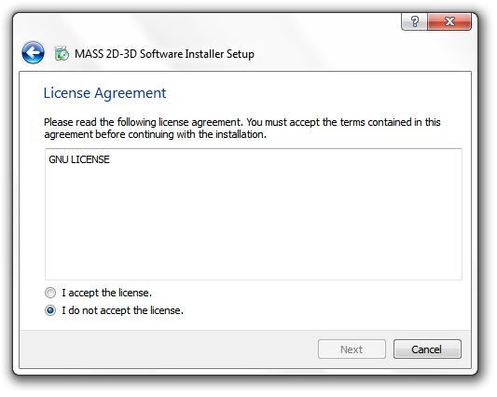

1. 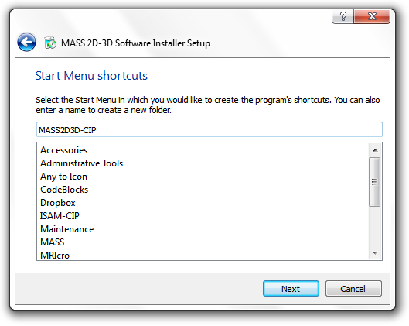**Start Menu shortcuts:** Indicar el nombre con el que desee que aparezca el acceso directo tanto en el Menu Start o Inicio, como en el escritorio. Oprimir el botón Next.
2. **Ready to Install:** Presione el botón Install para iniciar la instalación

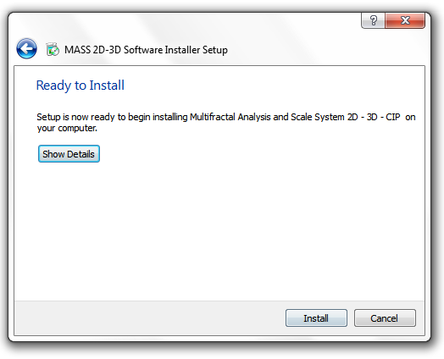

1. **Installation completed**: Presione el botón Finish para finalizar la instalación.

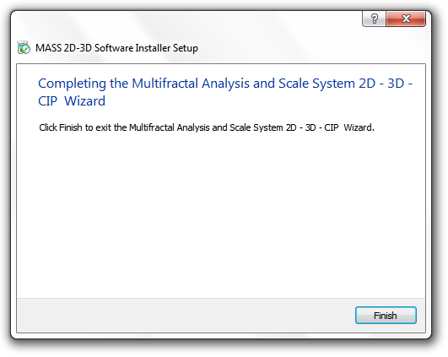

Luego de seguir estos pasos usted verá los siguientes accesos directos en su computador de donde podrá acceder al programa.

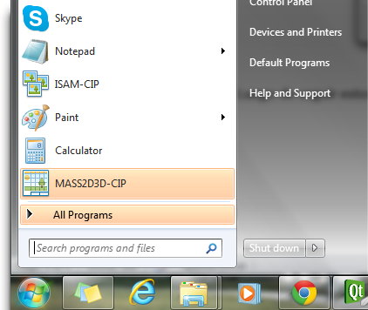

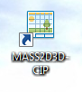

*MANEJO DEL PROGRAMA MASS2D3D*

El programa MASS2D3D ha sido probado en los siguientes sistemas operativos:

* Windows 7 -32 bits
* Windows 7 -64 bits
* Windows XP -32 bits

El programa MASS2D3D ha sido realizado utilizando la librería openMP, por lo que su operación principal en el análisis multifractal está basada en la **paralelización del algoritmo BOX COUNTING**. Por ello es recomendable tener un equipo con procesador multicore con el manejo mínimo de **dos threads**.

1. **Cuadro de dialogo principal**

El cuadro de dialogo principal está separado en 7 secciones que serán detalladas a continuación.

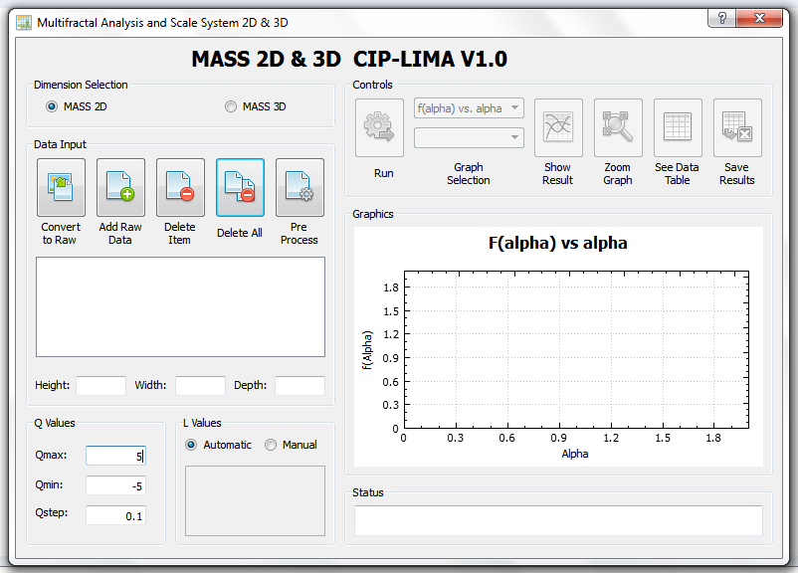

1. **Sección “Dimension Selection”**



En esta sección el usuario debe seleccionar si trabajará con el MASS 2D, es decir aplicar el algoritmo Box Counting y hallar el espectro multifractal de una imagen o trabajar con la opción MASS 3D y aplicar el mismo algoritmo Box Couting sobre un arreglo de forma paralelepípeda formado por un grupo de imágenes una tras otra.

1. **Sección “Data Input”**

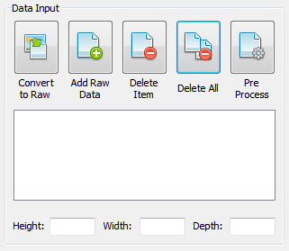

En esta sección se realiza el ingreso de datos al programa para ser luego procesados. A continuación se explica el uso de cada uno de los botones.



**Convert to Raw (Herramienta opcional) :** Este botón permite convertir un archivo de imagen de extensión jpg, bmp ó png, a un archivo de texto de extensión txt con el formato requerido por el programa para realizar el procesamiento. Al oprimir el botón aparecerá una ventana de dialogo indicando el ingreso del archivo. Una vez seleccionado dicho archivo aparecerá un mensaje preguntando si desea guardar el archivo txt generado en el mismo directorio de la imagen.

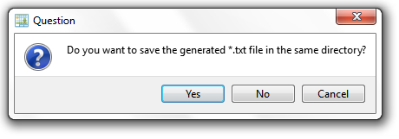

Si presiona Cancel, la ventana se cerrará y no se realizará ninguna conversión. Si presiona el botón Yes, el archivo generado se guardará en la misma carpeta y con el mismo nombre del archivo (con extensión *.txt). Si presiona el botón No, aparecerá una ventana explorador de documentos para que el usuario pueda indicar en que directorio y con qué nombre almacenar el archivo generado. El nombre por defecto es Untitled.txt.

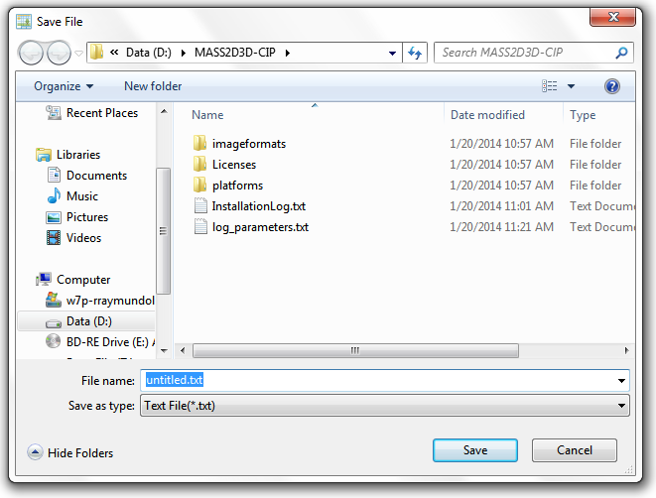

Luego de presionar el botón Save, el programa verificará si es una imagen monocromática, en escala de grises o a color. En el caso de ser monocromática o en escala de grises, el archivo de texto se generará en la carpeta indicada. Si la imagen tiene tres bandas de color RGB aparecerá una ventana indicando que el usuario debe elegir una de las capas para trabajar.

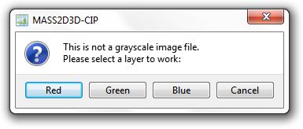

Luego de elegida la capa, el archivo de texto es generado en el directorio indicado.

El formato del archivo de texto generado con el programa y con el que se trabajará en las siguientes secciones es:

<int Width> <Enter>

<int Height><Enter>

<int data 0><space><int data 1><space><int data 2><space> …



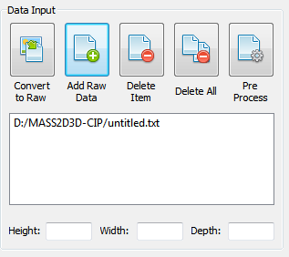**Add Raw Data:** Este botón permite el ingreso de archivos de extensión *.txt al programa. El usuario debe asegurarse de que los archivos a ingresar tienen el formato especificado líneas arriba. Al presionar el botón aparecerá una ventana de explorador de documentos para seleccionar el archivo, una vez seleccionado este aparecerá en el cuadro de texto debajo de este botón como se aprecia en la figura.

El ingreso de datos es individual. En el caso del MASS2D debe ingresarse sólo un archivo *.txt . En el caso del MASS3D deben ingresarse más de un archivo *.txt.



**Delete Item:** Si se ingresó incorrectamente un archivo a la lista, este botón permite eliminarlo de manera independiente. Primero debe seleccionarlo y luego presionar el botón.

 **Delete All:** Si desea eliminar todos los archivos de la lista presione este botón. Al presionarlo, los botones de la sección “Controls” se desactivarán por lo que se recomienda realizar la grabación de información previamente.

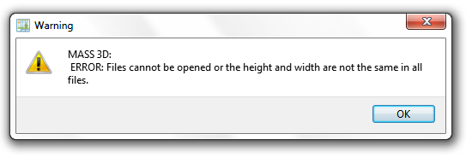**Pre Process:** Una vez seleccionados el o los archivos a utilizar presione el botón Pre Process de manera **obligatoria**. Este permitirá realizar un análisis previo de la información ingresada. En el caso de usar MASS2D verificará si el archivo de texto ingresado tiene el formato y obtendrá la altura y anchura de la imagen a tratar. En el caso de usar MASS3D se verificará si todos los archivos poseen el formato y si las imágenes a trabajar poseen las mismas dimensiones. En caso de algún problema se presentará la siguiente ventana y deberá verificar los archivos de trabajo.

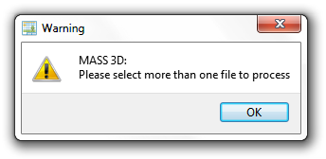En el caso del MASS2D debe ingresarse sólo un archivo *.txt. En el caso del MASS3D deben ingresarse más de un archivo *.txt de lo contrario aparecerá el siguiente mensaje.

Luego de elegir una imagen para realizar un procesamiento MASS 2D y presionar el botón Pre Process, las líneas de texto **Height, Width** y **Depth** tomarán el valor leído del archivo. Asimismo, el cuadro de texto en la sección L Values se habrá llenado con los divisores de Height, Width y Depth ordenados de manera ascendente.

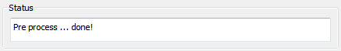

Además, en la sección Status aparecerá el mensaje **Pre process … done!**, indicando que se realizó correctamente la acción.

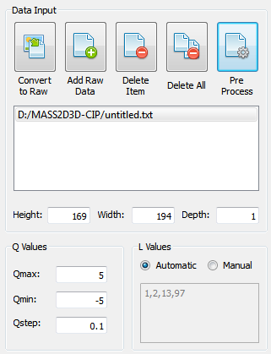

1. **Sección “Q Values”**

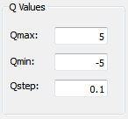

En esta sección se deben ingresar los valores de Q utilizados para realizar el procesamiento multifractal, para esto se asignan los límites superior e inferior y el paso. Se deben respetar las siguientes reglas para la asignación de los valores.

* Qmax: valor positivo mayor a 0, punto flotante permitido.
* Qmin: valor negativo menor a 0, punto flotante permitido.
* Qstep: valor positivo mayor a 0, punto flotante permitido.

1. 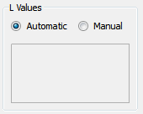**Sección “L Values”**

En esta sección se deben asignar los valores de las escalas a trabajar en el método Box Counting. Para esto se utilizan los divisores de los lados de la imagen en el caso 2D, o los lados y la profundidad en el caso 3D. Luego de presionar el botón Pre Process explicado líneas arriba el cuadro de texto se llenará automáticamente. El usuario puede optar por modificar estos valores y colocar los deseados haciendo click en la opción “Manual”, el cuadro de texto se habilitará y podrá modificar los valores.

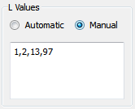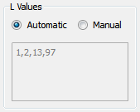

**NOTA:** El usuario debe colocar los valores L values de manera ascendente. Además si se requiere tener nuevamente los valores originales hallados con el programa, el usuario deberá presionar el botón Pre Process nuevamente.

1. **Sección “Controls”**

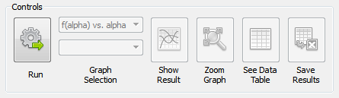

Esta sección podrá ser utilizada luego de presionar el botón Pre Process de la sección Data Input. A continuación se describen cada uno de los botones y utilidades de esta sección.

**Run:** Este botón realiza el procesamiento principal del programa. Inicialmente se encuentra deshabilitado, por lo que el usuario debe ingresar data (para el caso 2D una imagen y para el caso 3D una serie de imágenes) y luego presionar el botón “Pre Process”. Cuando se presiona este botón, en la sección Status aparece el mensaje: “**Running Process …”.** Al finalizar la operación en la sección Status aparece el mensaje: “**Process… Done!”.** El usuario debe esperar hasta que este último mensaje aparezca para poder visualizar y almacenar los resultados

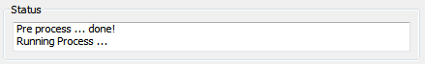

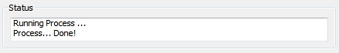

A manera de comprobación del funcionamiento de la librería openMP y el trabajo en paralelo del programa, se sometió al programa a procesar en dos dimensiones una imagen de 1000 x 1000 pixeles, con valores de Qmin = -5, Qmax = 5, QStep = 0.01, L values en “Automatic”. Se utilizó el Windows Task Manager para ver la actividad de los threads del equipo. La computadora usada en esta evaluación posee un microprocesador Intel I7 de 4 núcleos 8 threads. En la figura se aprecia el trabajo en paralelo de esta

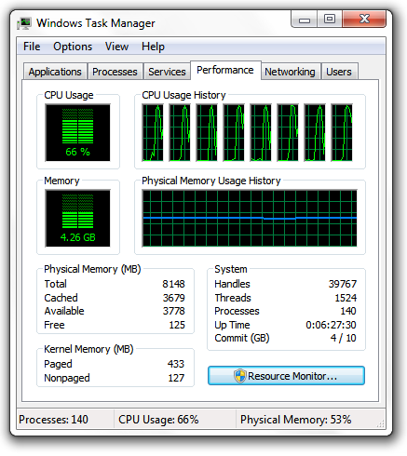

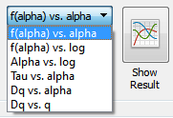**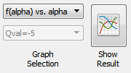Show Result:** Este botón permite mostrar gráficas de los resultados. El botón se activa luego de que se haya terminado de realizar el procesamiento. Cada vez que se presiona el botón Run, este botón junto con los combo box se deshabilitan hasta que el procesamiento haya terminado. En el combo box superior se puede elegir la gráfica que desea que se muestre en la sección “Graphics”. Las gráficas que se pueden visualizar están en la siguiente figura

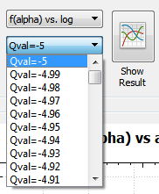Para las gráficas f(alpha) vs log y Alpha vs log, ya que son dependientes del valor de Q, se tiene el segundo combo box que permite seleccionar un valor de Q.

Una vez que se presiona el botón “Show Result” se puede apreciar la gráfica. Cada vez que se selecciona una nueva gráfica debe presionarse el botón para que esta se actualice en la pantalla.

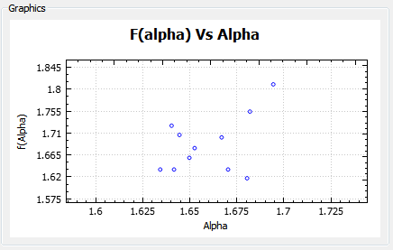

 **Zoom Graph:** Al presionar este botón aparecerá una ventana de dialogo con una gráfica en un tamaño extendido. La gráfica presentada será la misma a la presentada en la sección “Graphics”. Para actualizar esta gráfica el usuario deberá cerrar este cuadro de dialogo, seleccionar otra gráfica, presionar el botón “Show Result” y luego presionar “Zoom Graph”.

A continuación se presenta una imagen de la gráfica que se presenta al presionar este botón.

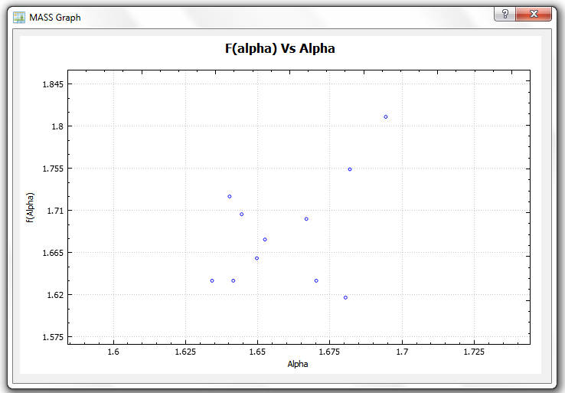

**See Data Table:** Los datos finales calculados por el programa pueden ser visualizados en una tabla al presionar este botón. La precisión utilizada para mostrar los datos es de seis (6) decimales como máximo. Si la cantidad de filas es mayor a la aceptada por la ventana una barra deslizante aparecerá a la derecha para facilitar la navegación.

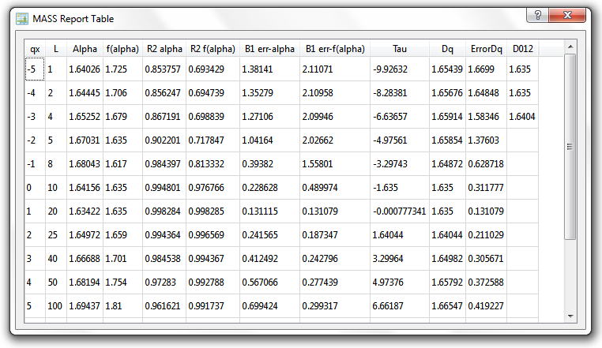

**Save Results:** Los datos calculados por el programa tanto finales como intermedios pueden ser almacenados por el usuario para una posterior revisión. Al presionar este botón aparecerá una ventana de explorador de documentos en la que el usuario deberá elegir un directorio donde almacenar estos archivos. La ventana permite al usuario crear una nueva carpeta si así lo desea.

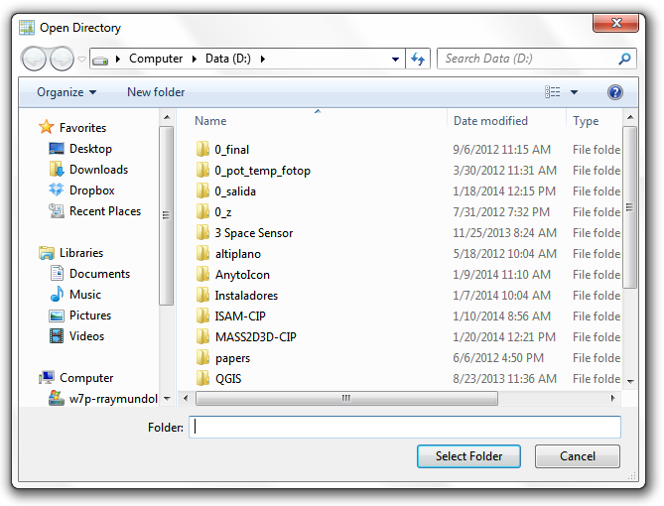

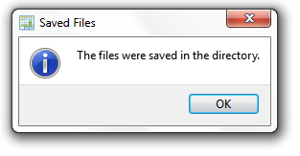Una vez elegida la carpeta el programa realizará la grabación de 4 archivos y aparecerá el siguiente cuadro de mensaje.

Los archivos almacenados son los siguientes:

* MassResults.cvs (resultado final, alpha, f(alpha))
* MiQx.cvs (resultado parcial)
* SumPiQx.cvs (resultado parcial)
* log_parameters.txt (parámetros utilizados para el procesamiento, datos de la imágenes, valores de Q, valores de L)

1. **Sección Graphics**

Al presionar el botón “Show Result” se podrá visualizar la gráfica seleccionada en esta sección. Esta gráfica permite las siguientes interacciones con el usuario:

* Desplazarse de manera horizontal y vertical al dejar presionado el botón izquierdo del mouse y desplazarse dentro del área del gráfico. (Ver figura)
* Realizar un zoom in (acercamiento) y zoom out (alejamiento) de la gráfica utilizando la rueda media del mouse.(Ver figura)

